Probleem analyse O&O Eureka!Cup
Robin Ostelo, Noa Schrieken, Helene Kooijman en Hugo van Dieren, 3v2 MML
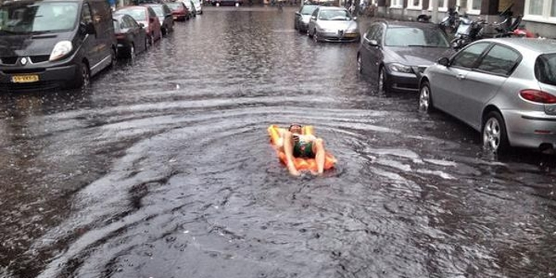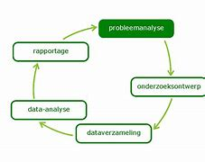

Overlast door extreme weersomstandigheden
- Hoe zijn de weersomstandigheden veranderd in de afgelopen 20 jaar (in Nederland)?
De afgelopen 20 jaar zijn de weersomstandigheden in Nederland veranderd, dit komt voornamelijk door klimaatverandering en door toedoen van de mens.
Temperatuur
Gemiddeld stijgt de temperatuur op aarde, de temperatuur wereldwijd is sinds 1900 met 0,9 graden gestegen, maar in Nederland is de temperatuur veel harder gestegen met zo’n 1,7 graden. Dat is goed te zien aan het aantal recordtemperaturen die we de laatste jaren hebben genoteerd. Ook is het aantal kouden dagen en nachten sterk gedaald.
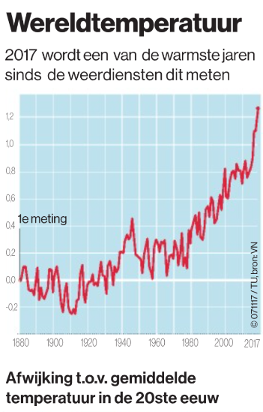
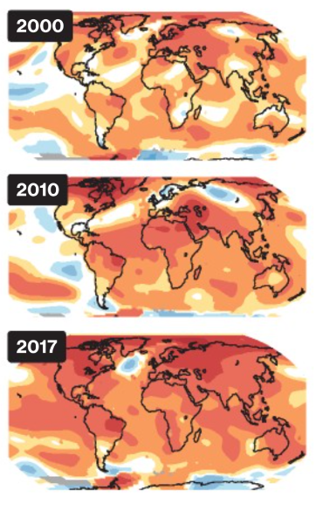
Neerslag
In Nederland is ook de hoeveelheid en vorm van neerslag verandert. Gemiddeld valt er jaarlijkt 850 millimeter neerslag, dit is sinds 1950 met ongeveer 20% toegenomen. Dit betekent niet dat het meer of vaker regent, maar dat als het regent er meer regen valt in een korte tijd en we in de toekomst meer rekening zullen moeten houden met felle hoosbuien. Ook is het zo dat we steeds meer natte winters gaan krijgen, want door de temperatuurstijgingen valt er minder sneeuw en meer regen.

Extreme weersomstandigheden
Niet alleen de gemiddelde temperaturen en hoeveelheden neerslag veranderen, ook zorgt klimaatverandering ervoor dat er steeds meer extreme weersomstandigheden en natuurrampen plaatsvinden. Zo is het aantal natuurrampen sinds 2000 verdubbeld. In Nederland hebben we hier nog weinig last van gehad, maar het laat wel zien dat er wereldwijd steeds meer overstromingen, orkanen etc. plaatsvinden en we daar voor de toekomst rekening mee moeten houden.

- Wat zijn de gevolgen van extreme regenval voor de wijk?
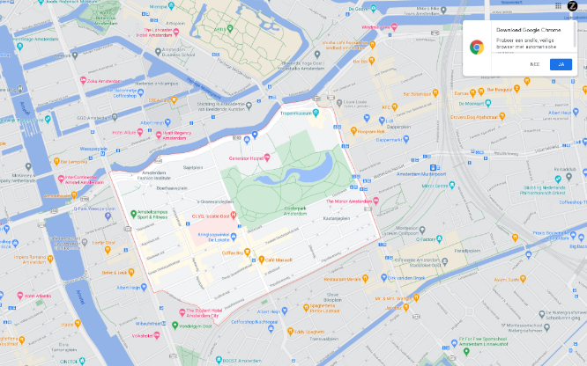
Door extreme regenval (veel regen in korte tijd), komt er in een korte tijd een zware belasting op het waterafvoernet. Hier zijn veel wijken en riolering nog niet op voorbereid, waardoor we steeds meer beelden zien van straten die onder water staan. Ook in de Oosterparkbuurt in Amsterdam is dit een probleem, want het is een oudere buurt (gebouwd in 1880-1900), gemaakt voor het snel groeiende Amsterdam. Doordat de wijk al meer dan een eeuw geleden gebouwd is, is het riool systeem niet behoed tegen de extreme regenval waar we steeds meer mee te maken gaan krijgen. Doordat het riool bij extreme regenval al het overig water niet kan afvoeren komt het op straat, waardoor de straten blank kunnen komen te staan.

- Wat zijn momenteel de knelpunten in deze wijk?
Zoals te zien op de afbeelding van google maps, ligt het Oosterpark in de Oosterparkbuurt, dit park heeft = eigenlijke het minste last van extreme regenval, omdat de natuur het water snel kan afvoeren in de bodem. De rest van de wijk heeft een stuk meer last van wateroverlast, omdat hier weinig natuurlijk bodem is die het water kan afvoeren en het riool vaak te weinig capaciteit heeft voor extreme regenval. Dit zorgt ervoor dat de straten het meeste last hebben van de regen, omdat al overtollige water vanuit het riool en vanaf de daken hier terecht komt. Dit zorgt ervoor dat zodra het riool de hoeveelheid water niet meer aankan, het opgehoopt wordt op de straten en dit het grootste knelpunt is. Andere knelpunten zijn grote open ruimtes met weinig afvoer, zoals het schoolplein van onze school (Metis Montessori Lyceum), het schoolplein is namelijk voornamelijk gemaakt van beton, en heeft weinig afvoer mogelijk heden. Hierdoor hebben we al een aantal keer gezien dat na een paar uur van regen, een deel van het schoolplein onder water stond.

- Is er ook watertekort op bepaalde plekken in de buurt?
Ja, de polder heeft bijvoorbeeld last van watertekort. In Nederland bestaat een heel deel van de grond uit poldergrond, die poldergrond klinkt in bij watertekort en komt droog te staan. Dit is een probleem in alle polders in Nederland. Om dichterbij Amsterdam te kijken, kun je naar de Diemerpolder kijken waar ze in recente jaren last hadden van watertekort. Maar ook in de Watergraafsmeer is er watertekort waardoor er extra water naartoe gepompt moet worden in 2018, dit was voor het eerst in 8 jaar dat dit moest gebeuren.
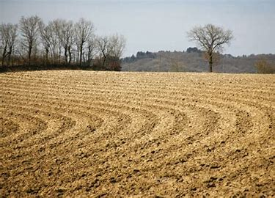
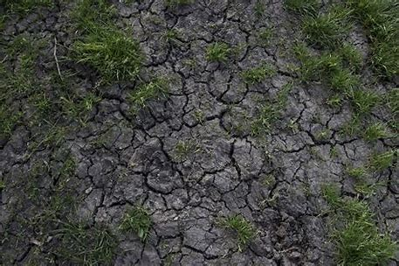

Herinrichting
- Wat zijn de huidige oplossingen voor het verwerken van regenwater.
Op dit moment trekt een groot deel van het regenwater in de grond. Dit water gebruiken wij hierna niet meer. Ook word een groot deel van het water opgevangen. Daarna heb je drie mogelijkheden.
- De eerste mogelijkheid is dat het water, nadat het opgevangen is, meteen gebruikt word voor huishoudelijk gebruik, zoals de wc doorspoelen of planten water geven.
- De tweede mogelijkheid is dat het in een meer, rivier of de zee word opgevangen. Dit valt onder de categorie oppervlaktewater.
- En de laatste mogelijkheid is dat het water, door een zandfilter, de grond in trekt.
Door de bestrating komt een groot deel van het water terecht in het riool. Via het riool stroomt het water naar het RWZI, hier wordt het water gezuiverd. RWZI staat voor Rioolwaterzuiveringsinstallatie, in NL Nadat het water is gezuiverd komt het in het oppervlaktewater. In het RWZI wordt ook afvalwater van huishoudens en fabrieken gezuiverd, de chemische- en schadelijke stoffen worden eruit gehaald.
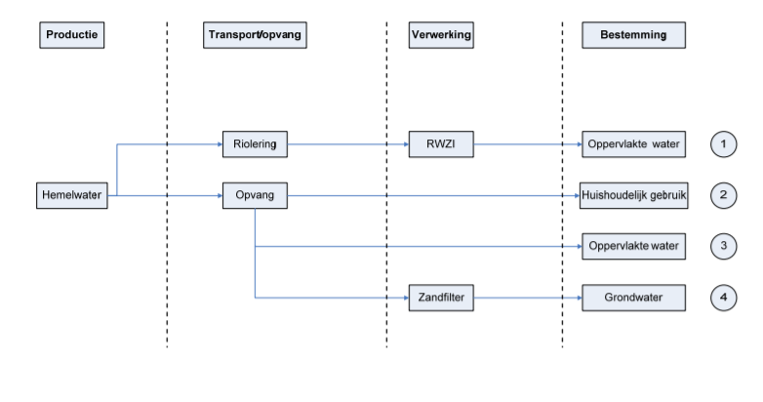
- Zouden de huidige oplossingen nog kunnen worden verbeterd, om ze bestendig te maken tegen weersomstandigheden?
Doordat er op de wereld veel van de steden zijn bestraat, is het moelijker voor het water om weg te lopen. Je zou dit kunnen verbeteren door meer putten aan te leggen en door de straten zo te maken dat het water naar de putten loopt in plaats van dat het blijft liggen op een plek. Dit is ook veiliger voor weggebruikers.

Installaties
- Welke installatietechnieken zijn er beschikbaar?
Er zijn verschillende technieken voor waterzuivering, hoogwater en watertekort.
Voor waterzuivering heb je installaties zoals mechanische, chemische, biologische technieken enzovoort. Met deze technieken kun je water goed hergebruiken. Op deze site staat alles uitgebreid beschreven. Technieken van Logisticon Water Treatment.
Ook heb je technieken om tegen hoogwater te beschermen. Zo heb je hoogwaterpompen en afsluiters. De site Pompen, Afsluiters en Service | KSB geeft hier een goede uitleg over. Je moet kijken bij ‘toepassing’ bij ‘afvalwatertechniek’ en ‘watertechniek’
Voor watertekort heb je sproeitechnieken om het land zo efficiënt mogelijk te bewateren.
- Hoe kunnen sensoren een rol spelen bij problemen door wateroverlast?
Je hebt sensoren die dingen meten als vochtgehalte in de dijk, waterdruk op de dijk, grondwaterstand, temperaturen grond en grondvochtigheid. Door middel van deze sensoren kan je schade door wateroverlast (gedeeltelijk) voorkomen.

Bewoners

- Wie hebben er last van de problemen die ontstaan door extremer weer?
De gebruikers, bewoners en gemeente, met gebruikers bedoelen wij mensen zoals bijvoorbeeld leerlingen, studenten en werknemers, parkbezoekers en ziekenhuisbezoekers, die gebruik maken van onder andere de straten, het park, het ziekenhuis, etc. zonder in de buurt te wonen.

Gebruikers:
- Onveiligheid (bv storm in het park)
- Last van overstroomde straten, groter risico op ongelukken (auto, fiets, voetgangers)
- Hinder door extreem weer (bv hitte, harde regen, hagel)

Bewoners
- Hetzelfde als gebruikers (zie boven)
- Risico op schade aan huis (eigendom of huurhuis): waterschade, schade aan daken, omgevallen bomen
- Risico op schade aan andere bezittingen (auto’s, fietsen)

Werkgevers (bv winkeliers)
- Verminderde inkomsten door verhinderde of afgeschrikte klanten door extreem weer
- Schade aan onderneming/winkel (zie bewoners)
- Extra kosten/last (bv schoonmaken natte vloeren)

Gemeente
- Extra kosten door beschadiging voor openbare eigendommen (bv opruimen van park na storm, stratenonderhoud/reparatie)
- Extra onderhoudskosten om schade te voorkomen (bv bruggen natspuiten bij extreme hitte, risicoanalyse van bomen in parken)
- Publieke veiligheid, verhoogd risico op ongelukken, noodzaak van risicoanalyse en maatregelen (bv park sluiten bij/na storm)

- Hoe kannen wij de gebruikers van de openbare ruimte bij jullie oplossing betrekken?
Informeren
- Informatiepunten
- Informatie via lokale kranten/huis-aan-huis bladen
- Informatie via gemeentebestuur

Betrekken
- Online polls (vragen over wat mensen willen, nodig hebben, ideeën met betrekking tot oplossingen)
- Town halls (waar bewoners hun problemen, ideeën, vragen en kritiek in kunnen brengen en antwoord krijgen van bestuurders)

Het probleem:
Het probleem is dat we in Nederland steeds meer last hebben van zowel wateroverlast als watertekort. Wateroverlast speelt vooral in de winter een rol en watertekort in de zomer. Wij moeten een installatie ontwerpen om dit op te lossen, dus om het water van de winter op te slaan en te gebruiken in de zomer als het droog is.

Probleem verkennen en formuleren

Stappen die je zet: | Resultaten van de stappen die je gezet hebt:
Denk alle kanten op  Hebben we voldoende kanten van  het probleem bekeken? Voldoende  soorten gebruikers? Zijn er  misschien nog andere  belanghebbenden bij het probleem?  Meer randvoorwaarden? Andere  analoge probleemsituaties? Hebben  we veel verschillende  interviewvragen?  Breng ideeën tot leven  Hebben we het probleem helder  gemaakt? De context en de  meningen van belanghebbenden?  Hebben we de kant van de  gebruiker tot leven gebracht,  bijvoorbeeld in verhalen, foto's,  persona's, etc.? Zijn de  randvoorwaarden, eisen, wensen  inzichtelijk en concreet?  Leef je in:  Hebben we ons goed in het  probleem ingeleefd? Het probleem  zelf ervaren, vanuit verschillende  belanghebbende gekeken? Hebben  we de gebruikers betrokken?  Hebben we het probleem goed  onderzocht?  Bepaal je richting:  Hebben we de belangrijkste  aspecten van het probleem  bepaald? Hebben we een helder  overzicht? Hebben we een mening  over de kern van het probleem?  Weten we wat onze richting is?  Waar de oplossing aan moet  voldoen? | Ja, want we hebben de vragen concreet beantwoord en gekeken naar problemen voor de bewoners, de omgeving, voor wateroverlast en voor watertekort. Andere belanghebbenden zijn omwonenden, bezoekers, werkgevers (bijvoorbeeld winkeliers) en de gemeente. Analoge probleemsituaties zijn onder andere dat door water overlast straten blank komen te staan, waardoor het openbaar vervoer niet kan rijden. We hebben geen interview vragen, want we wisten niet dat dat noodzakelijk was.  We hebben na het vooronderzoek een conclusie getrokken en het probleem beschreven. We hebben ook gekeken naar waar verschillende belanghebbende last van hebben, maar wat precies hun meningen zijn hebben we nog niet opgeschreven. We hebben wel duidelijk waar verschillende mensen last van hebben, maar we hebben geen persoonlijke verhalen.  We hebben het probleem goed onderzocht en van verschillende kanten bekeken, maar we hebben niet mensen bij ons vooronderzoek betrokken en geïnterviewd.  We weten wat het probleem is en wat er van ons wordt verwacht. De oplossing moet voldoen aan: het moet het wateroverlast probleem oplossen in onze buurt en het moet de situatie verbeteren voor alle partijen die er profijt van krijgen.

Bronnen:
Alle bronnen zijn betrouwbaar
https://www.crow.nl/over-crow/nieuws/2020/februari/amsterdam-bereidt-zich-voor-op-vaker-voorkomend-ex
https://www.waternet.nl/service-en-contact/problemen-met-water/wateroverlast/wateroverlast-voorkomen/
https://www.knmi.nl/producten-en-diensten/klimaatverandering
https://waterberichtgeving.rws.nl/LCW
https://www.helpdeskwater.nl/onderwerpen/waterveiligheid/crisismanagement/leidraad-landelijk/
https://lesmateriaal.techniekpromotie.nl/project/Wij%20Techniek-1/Opdracht
https://www.youtube.com/watch?v=-GBmHzMpF0A&feature=emb_logo
https://www.rijkswaterstaat.nl/water/waterbeheer/droogte-en-watertekort/index.aspx
https://www.deltaprogramma.nl/themas/zoetwater
https://www.logisticon.com/
https://www.ksb.com/nl-nl
http://voltanova.nl/wp-content/upload_folders/voltanova.nl/2017/08/Waterdetectie-in-gebouwen-deel-1-Principes.pdf
https://nl.wikipedia.org/wiki/Waterzuivering
https://www.duurzaammbo.nl/index.php/inleiding/planet/144-update/4325-klimaat1-2
https://www.scientias.nl/klimaatverandering-nederland-merken-we-er-hier-eigenlijk/
https://www.waternet.nl/blog/amsterdam-rainproof/
https://edepot.wur.nl/136856
https://nl.wikipedia.org/wiki/Rioolwaterzuiveringsinstallatie
https://www.knmi.nl/nederland-nu/klimatologie/geografische-overzichten
https://www.riool.net/riolering-vergroten

